МИНИСТЕРСТВО НАУКИ И ВЫСШЕГО ОБРАЗОВАНИЯ

РОССИЙСКОЙ ФЕДЕРАЦИИ

УНИВЕРСИТЕТ ИТМО

ФАКУЛЬТЕТ СИСТЕМ УПРАВЛЕНИЯ И РОБОТОТЕХНИКИ

**Лабораторная работа №5**

**«Параметрический синтез и исследование цифровой системы управления с объектом в виде двух последовательно включенных апериодических звеньев первого порядка из условия обеспечения заданного по качеству переходного процесса»**

по дисциплине Системы управления в электроприводе

Выполнил: Студент группы R34362 Ванчукова Т. С.

Преподаватель: Ловлин С.Ю.

Санкт-Петербург, 2023

Содержание

Задание 4

Ход работы 7

Задание 1. Синтез системы с использованием «метода переоборудования» 7

Задание 1.1 7

Задание 1.2 8

Задание 2. Синтез системы из условия получения в ней стандартной настройки на «оптимум по модулю» с использованием эквивалентной непрерывной модели системы, учитывающей динамические свойства цифрового регулятора для случая Т1 ≈ Т0, Т2 >> Т0 , ε = 0 11

Задание 2.1. Аппроксимация апериодическим звеном 11

Задание 2.2. Синтез цифрового ПИ-регулятора 12

Задание 2.3. Моделирование системы 13

Задание 3. Синтез системы из условия получения в ней стандартной настройки на «оптимум по модулю» с использованием эквивалентной непрерывной модели системы, учитывающей динамические свойства цифрового регулятора для случая Т1 >> Т0, Т2 >> Т0 , ε = 0 14

Задание 3.3. Аппроксимация апериодическим звеном 15

Задание 3.4. Синтез цифрового регулятора скорости методом переоборудование 16

Задание 4. Синтез системы из условия получения в ней стандартной настройки на «оптимум по модулю» с использованием эквивалентной непрерывной модели системы, учитывающей динамические свойства цифрового регулятора для случая Т1 >> Т0, Т2 >> Т0 , ε = 0 18

Задание 4.1. Аппроксимация апериодическим звеном 18

Задание 4.1. Синтез цифрового ПД ПИ регулятора скорости методом переоборудования 19

Задание 5. Синтез системы из условия получения в ней стандартной настройки на «симметричный оптимум» с использованием эквивалентной непрерывной модели системы, учитывающей динамические свойства цифрового регулятора для случая Т1 ≈ Т0, Т2 >> Т0 , ε = 0 20

Задание 5.1. Расчет регулятора скорости 20

Задание 5.2. Моделирование систем, настроенной на симметричный оптиум 20

Задание 5.3. Апроксимация апереодическим звеном 23

Задание 5.4. Синтез цифрового ПИ-регулятора методом переоборудования 24

Задание 6. Синтез системы из условия получения в ней стандартной настройки на «симметричный оптимум» с использованием эквивалентной непрерывной модели системы, учитывающей динамические свойства цифрового регулятора для случая Т1 >> Т0, Т2 >> Т0 , ε = 0. 26

Задание 7. Синтез системы из условия получения в ней стандартной настройки на «симметричный оптимум» с использованием эквивалентной непрерывной модели системы, учитывающей динамические свойства цифрового регулятора для случая Т1 >> Т0, Т2 >> Т0 , ε = T0. 31

Результаты работы 33

Выводы 35

# Задание

**Задание 1. Синтез системы с использованием «метода переоборудования»**

* 1. Для случая *Т1 ≈ Т0,* Т*2 >> Т0 , ε = 0*построить эквивалентную модель и осуществить ее настройку на «оптимум по модулю», определив тип регулятора и соотношения для расчета его параметров (синтез осуществляется при *Тзап = 0).*
  2. Путем моделирования определить величину периода дискретности управления *Т0*, при которой обеспечивается качество переходного процесса в исследуемой цифровой системе, близкое к процессу в эквивалентной модели. Снять осциллограммы переходных процессов для значений Т*0 = (0,1-1) Тµ.* Параметры переходных процессов занести в таблицу 1. Представить схему модели.

**Задание 2. Синтез системы из условия получения в ней стандартной настройки на «оптимум по модулю» с использованием эквивалентной непрерывной модели системы, учитывающей динамические свойства цифрового регулятора для случая Т1 ≈ Т0, Т2 >> Т0 , ε = 0.**

* 1. Построить эквивалентную модель системы и осуществить ее настройку на «оптимум по модулю», определив тип регулятора и соотношения для расчета его параметров.
  2. Определить величину постоянной времени *Тзап*, при которой процессы в исследуемой цифровой системе и эквивалентной модели максимально приближены друг к другу (*Тзап = Т0/2)*.
  3. Построить полную эквивалентную модель, учитывающую динамические свойства цифрового регулятора, определить ее малую некомпенсированную постоянную *Тµ*, и осуществить расчет параметров регуляторов полной модели и цифровой системы (*Тµ = Т1* + *Тзап*). Снять осциллограммы переходных процессов для значений *Т1 = 1; Т2 = 5-10; Т0 =1.* Параметры переходных процессов занести в таблицу 2, представить схему модели.

**Задание 3. Синтез системы из условия получения в ней стандартной настройки на «оптимум по модулю» с использованием эквивалентной непрерывной модели системы, учитывающей динамические свойства цифрового регулятора для случая Т1 >> Т0, Т2 >> Т0 , ε = 0.**

* 1. Построить эквивалентную модель системы и осуществить ее настройку на «оптимум по модулю», определив тип регулятора и соотношения для расчета его параметров.
  2. Определить величину постоянной времени *Тзап*, при которой процессы в исследуемой цифровой системе и эквивалентной модели максимально приближены друг к другу (*Тзап = Т0/2)*.
  3. Построить полную эквивалентную модель, учитывающую динамические свойства цифрового регулятора, определить ее малую некомпенсированную постоянную *Тµ*, и осуществить расчет параметров регуляторов полной модели и цифровой системы (*Тµ = Тµr1* + *Тзап*). Снять осциллограммы переходных процессов для значений *Т1 = 5; Т2 = (10–15); Т0 =1.* Параметры переходных процессов занести в таблицу 3, представить схему модели.

**Задание 4. Синтез системы из условия получения в ней стандартной настройки на «оптимум по модулю» с использованием эквивалентной непрерывной модели системы, учитывающей динамические свойства цифрового регулятора для случая**

**Т1 >> Т0, Т2 >> Т0 , ε = *Т0*.**

* 1. Построить эквивалентную модель системы и осуществить ее настройку на «оптимум по модулю», определив тип регулятора и соотношения для расчета его параметров.
  2. Определить величину постоянной времени *Тзап*, при которой процессы в исследуемой цифровой системе и эквивалентной модели максимально приближены друг к другу (*Тзап = Т0/2)*.
  3. Построить полную эквивалентную модель, учитывающую динамические свойства цифрового регулятора, определить ее малую некомпенсированную постоянную *Тµ*, и осуществить расчет параметров регуляторов полной модели и цифровой системы (*Тµ = Тµr1* + *Тзап + Т0* ). Снять осциллограммы переходных процессов для значений *Т1 = 5; Т2 = (10-15); Т0 =1.* Параметры переходных процессов занести в таблицу 4, представить схему модели.

**Задание 5. Синтез системы из условия получения в ней стандартной настройки на «симметричный оптимум» с использованием эквивалентной непрерывной модели системы, учитывающей динамические свойства цифрового регулятора для случая Т1 ≈ Т0, Т2 >> Т0 , ε = 0.**

**Задание 6. Синтез системы из условия получения в ней стандартной настройки на «симметричный оптимум» с использованием эквивалентной непрерывной модели системы, учитывающей динамические свойства цифрового регулятора для случая Т1 >> Т0, Т2 >> Т0 , ε = 0.**

**Задание 7. Синтез системы из условия получения в ней стандартной настройки на «симметричный оптимум» с использованием эквивалентной непрерывной модели системы, учитывающей динамические свойства цифрового регулятора для случая Т1 >> Т0, Т2 >> Т0 , ε = *Т0*.**

# Ход работы

## Задание 1. Синтез системы с использованием «метода переоборудования»

### Задание 1.1

Передаточная функция объекта

$$\frac{K_{ob}}{\left(T_{1} T_{2}\right) s^{2}+\left(T_{1}+T_{2}\right) s+1},$$

где

$K_{ob} = \frac{kdw}{Ce}, kdw =\frac{180}{π}$,

$$T_{1} = -\frac{\sqrt{-J\left(4Ce^{2}L - JR^{2}\right)}- JR}{2Ce^{2}},$$

$$T_{2}=\frac{\sqrt{-J\left(4Ce^{2}L - JR^{2}\right)}+ JR}{2Ce^{2}}.$$

Расчет регулятора скорости

$$T_{1}=T_{u}$$

$$W_{ob} =\frac{K_{ob}}{\left(T_{1}s+1\right)\left(T_{2}s+1\right)}$$

$$W_{ol} =\frac{1}{2Т_{µ}s∙\left(Т_{µ}s+1\right)}$$

$$W_{reg} =\frac{W_{ol}}{W_{ob}}=\frac{T_{2} s+1}{2 ∙K_{ob} Т_{µ} s}$$

Расчет коэффициентов:

$$Т_{µ}=T_{1}$$

$$Kpa =\frac{T_{2}}{2∙K_{ob}∙Т_{µ}}$$

$$Kia =\frac{1}{2∙K_{ob}∙Т_{µ}}$$

$$Kpd =\frac{T_{2}}{2∙K_{ob}∙Т_{µ}}$$

$$Kid =\frac{1}{2∙K_{ob}∙Т_{µ}}$$

### Задание 1.2

Рисунок 1 – Схема моделирования

Рисунок 2 – График моделирование работы, настроенный на технический оптиум при $T_{0}=0.5∙Т_{µ}$

Найдем время переходного процесса для входа в 5%.

$$t_{p1}=t_{1}-t_{0}=3.7∙T_{μ}$$

$$t_{p2}=t_{end}-t_{0}=7.4 {∙T}_{μ}$$

$t_{0}$– время начала переходного процесса

$t_{p1}$– максимальное значения t, при котором справедливо:

$$ε\left(t_{1}\right)≥D, D=0.05⋅\left|y_{0}-y_{ss}\right|$$

$t_{p2}$– максимальное значения t, при котором справедливо:

$$ε\left(t_{1}\right)≤D, D=0.05⋅\left|y_{0}-y_{ss}\right|$$

Вычислим перерегулирование :

Рисунок 3 – График моделирование работы, настроенный на технический оптиум при $T_{0}=0.1∙Т_{µ}$

Найдем время переходного процесса для входа в 5%.

Вычислим перерегулирование :

Рисунок 4 – График моделирование работы, настроенный на технический оптиум при $T_{0}=1∙Т_{µ}$

Найдем время переходного процесса для входа в 5%.

$$t_{p1}=t_{1}-t_{0}=3.4∙T_{μ}$$

$$t_{p2}=t_{end}-t_{0}=3.4∙T_{μ}$$

Вычислим перерегулирование $Δy$:

$$Δy=15.3 \%$$

## Задание 2. Синтез системы из условия получения в ней стандартной настройки на «оптимум по модулю» с использованием эквивалентной непрерывной модели системы, учитывающей динамические свойства цифрового регулятора для случая Т1 ≈ Т0, Т2 >> Т0 , ε = 0

### Задание 2.1. Аппроксимация апериодическим звеном

Рисунок 5 – Схема моделирование

Рисунок 6 – График функционала системы

### Задание 2.2. Синтез цифрового ПИ-регулятора

$$To = T_{1}$$

$$T_{z} = 0.5∙T_{0}$$

$$T_{μ} =T_{1} + T_{z}$$

$$Kpa =\frac{T_{2}}{2∙K_{ob}∙Т_{µ}}$$

$$Kia =\frac{1}{2∙K_{ob}∙Т_{µ}}$$

$$Kpd =\frac{T_{2}}{2∙K_{ob}∙Т_{µ}}$$

$$Kid =\frac{1}{2∙K_{ob}∙Т_{µ}}$$

### Задание 2.3. Моделирование системы

Рисунок 7 – График моделирование работы, настроенный на технический оптиум при $T_{0}=1∙Т_{µ}$

Найдем время переходного процесса для входа в 5%.

Вычислим перерегулирование :

Рисунок 8 – График моделирование работы, настроенный на технический оптиум при $T_{0}=2∙Т_{µ}$

Найдем время переходного процесса для входа в 5%.

$$t_{p1}=t_{1}-t_{0}=3.1∙T_{μ}$$

$$t_{p2}=t_{end}-t_{0}=3.1∙T_{μ}$$

Вычислим перерегулирование $Δy$:

$$Δy=4.8 \%$$

## Задание 3. Синтез системы из условия получения в ней стандартной настройки на «оптимум по модулю» с использованием эквивалентной непрерывной модели системы, учитывающей динамические свойства цифрового регулятора для случая Т1 >> Т0, Т2 >> Т0 , ε = 0

Задание 3.1. Расчет регулятора скорости

$$W_{ob} =\frac{K_{ob}}{\left(T_{1}s+1\right)\left(T_{2}s+1\right)}$$

$$W_{ol} =\frac{1}{2Т_{µ}s∙\left(Т_{µ}s+1\right)}$$

$$W_{reg}=\frac{\left(T_{1} s+1\right) \left(T_{2} s+1\right)}{2 K_{ob}Т_{µ} s \left(Т_{µ} s+1\right)}$$

Задание 3.2. Моделирование работы системы, настроенной на технический оптиум

Рисунок 9 – Схема моделирования

Рисунок 10 – График моделирование работы, настроенный на технический оптиум при $T_{0}=0.1∙Т_{µ}$

Найдем время переходного процесса для входа в 5%.

$$t_{p1}=t_{1}-t_{0}=3∙T_{μ}$$

$$t_{p2}=t_{end}-t_{0}=16.9∙T_{μ}$$

Вычислим перерегулирование $Δy$:

$$Δy=41.6 \%$$

### Задание 3.3. Аппроксимация апериодическим звеном

Рисунок 11 – График функционала системы

Рисунок 12 – Схема моделирования

### Задание 3.4. Синтез цифрового регулятора скорости методом переоборудование

Рисунок 13 – График моделирование работы, настроенный на технический оптиум при $T_{0}=0.1∙Т_{µ}$

Найдем время переходного процесса для входа в 5%.

$$t_{p1}=t_{1}-t_{0}=3∙T_{μ}$$

$$t_{p2}=t_{end}-t_{0}=3∙T_{μ}$$

Вычислим перерегулирование $Δy$:

$$Δy=4.7 \%$$

## Задание 4. Синтез системы из условия получения в ней стандартной настройки на «оптимум по модулю» с использованием эквивалентной непрерывной модели системы, учитывающей динамические свойства цифрового регулятора для случая Т1 >> Т0, Т2 >> Т0 , ε = 0

### Задание 4.1. Аппроксимация апериодическим звеном

Рисунок 14 – Схема моделирования

Рисунок 15 – График функционала системы

### Задание 4.1. Синтез цифрового ПД ПИ регулятора скорости методом переоборудования

$$T_{z} = 1.5∙To$$

$$T_{μr}= 0.5∙To$$

$$T_{μ}= T_{μr}+T_{z}$$

Расчет коэффициентов такой же, как в задании 3.4.

Рисунок 16 – График моделирование работы при $T_{0}=0.1∙Т_{µ}$

Найдем время переходного процесса для входа в 5%.

$$t_{p1}=t_{1}-t_{0}=3∙T_{μ}$$

$$t_{p2}=t_{end}-t_{0}=3∙T_{μ}$$

Вычислим перерегулирование $Δy$:

$$Δy=4.7 \%$$

## Задание 5. Синтез системы из условия получения в ней стандартной настройки на «симметричный оптимум» с использованием эквивалентной непрерывной модели системы, учитывающей динамические свойства цифрового регулятора для случая Т1 ≈ Т0, Т2 >> Т0 , ε = 0

### Задание 5.1. Расчет регулятора скорости

$$W_{ob}=\frac{K_{ob}}{\left(T_{2} s+1\right) \left(T_{μ} s+1\right)}$$

$$W_{ol} =\frac{4T_{μ}s+1}{8T_{μ}^{2}s^{2}\left(T_{μ}s+1\right)}$$

$$W_{reg} =\frac{W_{ol}}{W_{ob}}=\frac{\left(T_{2} s+1\right) \left(4 Tu s+1\right)}{8 Kob {Tu}^{2} s^{2}}$$

### Задание 5.2. Моделирование систем, настроенной на симметричный оптиум

$$T_{μ} = T_{1}$$

$$To = 0.1 *T_{μ}$$

$$Kpa =\frac{T_{2}}{2*K_{ob}T_{μ}}$$

$$Kia1 =\frac{1}{2*K_{ob}*T_{μ}}$$

$$Kia2 =\frac{T_{2}}{8*K_{ob}*T_{μ}^{2}}$$

$$Kiia =\frac{1}{8*K_{ob}*T_{μ}^{2}}$$

$$Kpd =\frac{T_{2}}{2*K_{ob}T_{μ}}$$

$$Kid1 =\frac{1}{2*K_{ob}*T_{μ}}$$

$$Kid2 =\frac{T_{2}}{8*K_{ob}*T_{μ}^{2}}$$

$$Kiid =\frac{1}{8*K_{ob}*T_{μ}^{2}}$$

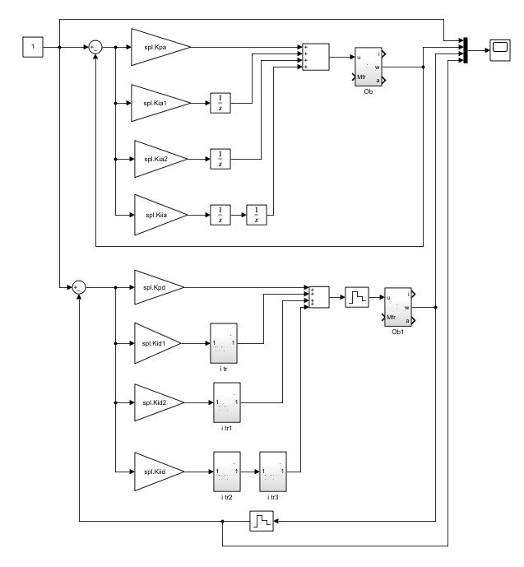

Рисунок 17 – Схема моделирования

При $T_{0}=0.1∙Т_{µ}$

Время переходного процесса для входа в 5%:

$$t_{p1}=t_{1}-t_{0}=2.9∙T_{μ}$$

$$t_{p2}=t_{end}-t_{0}=14.8∙T_{μ}$$

Вычислим перерегулирование :

Рисунок 18 – График моделирование работы, настроенный на симметричный оптиум при

Рисунок 19 – График моделирование работы, настроенный на симметричный оптиум при $T_{0}=1∙Т_{µ}$

Найдем время переходного процесса для входа в 5%.

$$t_{p1}=t_{1}-t_{0}=2.7∙T_{μ}$$

$$t_{p2}=t_{end}-t_{0}=20.2∙T_{μ}$$

Вычислим перерегулирование $Δy$:

$$Δy=67.5 \%$$

### Задание 5.3. Апроксимация апереодическим звеном

Рисунок 20 – График функционала системы

Рисунок 21 – Схема моделирования

### Задание 5.4. Синтез цифрового ПИ-регулятора методом переоборудования

$$T_{z}= 0.5∙To$$

$$T_{μ}= T_{1}+T_{z}$$

Расчет коэффициентов такой же, как в задании 5.2.

Рисунок 22 – График моделирование работы, настроенный на симметричный оптиум при $T_{0}=1∙Т_{µ}$

Время переходного процесса для входа в 5%:

$$t_{p1}=t_{1}-t_{0}=2.5∙T_{μ}$$

$$t_{p2}=t_{end}-t_{0}=12.8∙T_{μ}$$

Вычислим перерегулирование :

Рисунок 23 – График моделирование работы, настроенный на симметричный оптиум при $T_{0}=2∙Т_{µ}$

Найдем время переходного процесса для входа в 5%.

$$t_{p1}=t_{1}-t_{0}=2.3∙T_{μ}$$

$$t_{p2}=t_{end}-t_{0}=9.2∙T_{μ}$$

Вычислим перерегулирование $Δy$:

$$Δy=46.7 \%$$

## Задание 6. Синтез системы из условия получения в ней стандартной настройки на «симметричный оптимум» с использованием эквивалентной непрерывной модели системы, учитывающей динамические свойства цифрового регулятора для случая Т1 >> Т0, Т2 >> Т0 , ε = 0.

Задание 6.1. Синтез регулятора скорости

$$W_{ob}=\frac{K_{ob}}{\left(T_{2} s+1\right) \left(T_{2} s+1\right)}$$

$$W_{ol} =\frac{4T_{μ}s+1}{8T_{μ}^{2}s^{2}\left(T_{μ}s+1\right)}$$

$$W_{reg} =\frac{W_{ol}}{W_{ob}}=\frac{\left(T_{1} s+1\right)\left(T_{2} s+1\right) \left(4 Tu s+1\right)}{8 Kob {Tu}^{2} s^{2}\left(T_{μ} s+1\right)}$$

Задание 6.2. Моделирование работы системы настроенной на "cимметричный оптимум"

Рисунок 24 – График моделирование работы, настроенный на симметричный оптиум при $T_{0}=0.1∙Т_{1}$

Найдем время переходного процесса для входа в 5%.

Вычислим перерегулирование :

Рисунок 25 – Схема моделирования

Задание 6.3. Аппроксимация

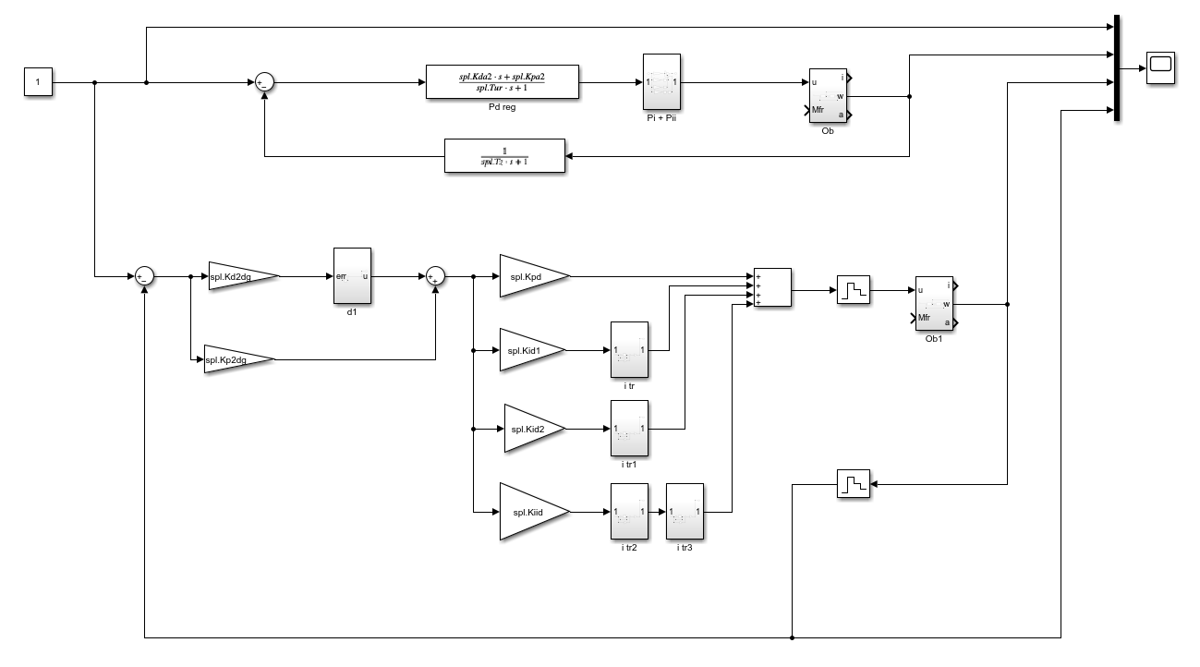

Рисунок 26 – Схема моделирования

Рисунок 27 – График функционала системы

Задание 6.4. Синтез цифрового ПД ПИ регулятора скорости методом переоборудования

Рисунок 28 – График моделирование работы, настроенный на симметричный оптиум при $T_{0}=0.1∙Т_{1}$

Найдем время переходного процесса для входа в 5%.

$$t_{p1}=t_{1}-t_{0}=2.3∙T_{μ}$$

$$t_{p2}=t_{end}-t_{0}=12.5∙T_{μ}$$

Вычислим перерегулирование $Δy$:

$$Δy=53.7 \%$$

## Задание 7. Синтез системы из условия получения в ней стандартной настройки на «симметричный оптимум» с использованием эквивалентной непрерывной модели системы, учитывающей динамические свойства цифрового регулятора для случая Т1 >> Т0, Т2 >> Т0 , ε = T0.

Задание 7.1. Аппроксимация

Рисунок 29 – Схема моделирования

Рисунок 30 – График функционала системы

Задание 7.2. Синтез цифрового ПД ПИ регулятора скорости методом переоборудования

$$To = 0.1∙T_{1}$$

$$T_{z}= 1.4∙To$$

$$T_{μr}= 0.5∙To$$

$$T_{μ} = T_{μr} + T_{z}$$

Расчет коэффициентов аналогичен расчету из предыдущего задания.

Рисунок 31 – График моделирование работы, настроенный на симметричный оптиум при $T_{0}=0.1∙Т_{1}$

Найдем время переходного процесса для входа в 5%.

$$t_{p1}=t_{1}-t_{0}=2.5∙T_{μ}$$

$$t_{p2}=t_{end}-t_{0}=9∙T_{μ}$$

Вычислим перерегулирование $Δy$:

$$Δy=51.8 \%$$

# Результаты работы

Таблица 1

|  |  |  |  |
| --- | --- | --- | --- |
| $$T_{0}$$ | $t_{p1}$, с | $t_{p2}$, с | $Δy$, % |
| $$T_{0}=0.1∙Т_{µ}$$ | 4 | 6.3 | 5 |
| $$T_{0}=0.5∙Т_{µ}$$ | 3.7 | 7.4 | 8.8 |
| $$T_{0}=1∙Т_{µ}$$ | 3.4 | 7.8 | 15.3 |

Таблица 2

|  |  |  |  |  |
| --- | --- | --- | --- | --- |
| $$T_{0}$$ | $$Т_{µ}= T_{1}+T_{z}$$ | $t_{p1}$, с | $t_{p2}$, с | $Δy$, % |
| $T_{o} = T_{1}$ | $$0.0033$$ | 3.5 | 3.5 | 4.5 |
| $$T_{o} = 2T_{1}$$ | $$0.0044$$ | 3.1 | 3.1 | 4.8 |

Таблица 3

|  |  |  |  |  |
| --- | --- | --- | --- | --- |
| $$T_{0}$$ | $$Т_{µ}= T_{µr}+T_{z}$$ | $t_{p1}$, с | $t_{p2}$, с | $Δy$, % |
| $$T_{0}=0.1∙Т_{1}$$ | $$2.7∙{10}^{-4}$$ | 3.0 | 3.0 | 4.7 |

Таблица 4

|  |  |  |  |  |
| --- | --- | --- | --- | --- |
| $$T_{0}$$ | $$Т_{µ}= T_{µr}+T_{z}$$ | $t_{p1}$, с | $t_{p2}$, с | $Δy$, % |
| $$T_{0}=0.1∙Т_{1}$$ | $$4.4∙{10}^{-4}$$ | 3.1 | 3.1 | 4.1 |

Таблица 5

|  |  |  |  |  |
| --- | --- | --- | --- | --- |
| $$T_{0}$$ | $$Т_{µ}= T_{1}+T_{z}$$ | $t_{p1}$, с | $t_{p2}$, с | $Δy$, % |
| $T_{o} = T_{1}$ | $$0.0033$$ | 2.5 | 12.8 | 46.2 |
| $$T_{o} = 2T_{1}$$ | $$0.0044$$ | 2.3 | 9.2 | 46.7 |

Таблица 6

|  |  |  |  |  |
| --- | --- | --- | --- | --- |
| $$T_{0}$$ | $$Т_{µ}= T_{µr}+T_{z}$$ | $t_{p1}$, с | $t_{p2}$, с | $Δy$, % |
| $$T_{0}=0.1∙Т_{1}$$ | $$3.94∙{10}^{-4}$$ | 2.3 | 12.5 | 53.7 |

Таблица 7

|  |  |  |  |  |
| --- | --- | --- | --- | --- |
| $$T_{0}$$ | $$Т_{µ}= T_{µr}+T_{z}$$ | $t_{p1}$, с | $t_{p2}$, с | $Δy$, % |
| $$T_{0}=0.1∙Т_{1}$$ | $$8.3∙{10}^{-4}$$ | 2.5 | 9.0 | 51.8 |

# Выводы

В процессе выполнения работы исследовали систему управления с объектом в виде двух последовательно включенных апериодических звеньев первого порядка из условия обеспечения заданного по качеству переходного процесса.

В ходе проведенного исследования было определено, что при увеличении $T_{0}$ перерегулирование увеличивается, время переходного процесса уменьшается.

При настройке системы на симметричный оптиума увеличилось время переходного процесса и перерегулирование по сравнению с техническим оптиумом. При величине периода дискретности управления $Т_{o}= 0.5$ (при вводе задержки $Т_{o}= 1.4$) обеспечивается качество переходного процесса в исследуемой цифровой системе, близкое к процессу в эквивалентной непрерывной системе.

В случае Т1 ≈ Т0, Т2 >> Т0 , ε = 0 можно наблюдать наилучшую сходимость аналоговой и цифровой систем, при Т1 >> Т0, Т2 >> Т0 , ε = 0 можно наблюдать наихудшую сходимость, и при техническом оптиуме, и при симметричном оптиуме.